Министерство науки и высшего образования Российской Федерации
ФГБОУ ВО Ульяновский государственный технический университет
Кафедра «Вычислительная техника»

Лабораторная работа №4
« Создание онтологической модели сборки ПК в Proteje »

Выполнила студентка
группы ИВТИИбд-11
Фомин.М.А

Преподаватель
Хайруллин И. Д.

Ульяновск, 2026

Лабораторная работа: Онтологическое моделирование в Protégé

1. Цель работы

Изучение основ онтологического инжиниринга. Формирование онтологической модели произвольной предметной области (на примере культур и сортов деревьев) с использованием инструмента Protégé. Приобретение практических навыков описания классов, свойств, экземпляров и правил логического вывода.

2. Инструменты и программное обеспечение

· Protégé (версия 5.5 или 5.6) — бесплатный редактор онтологий.
· Reasoner HermiT — логический решатель для проверки правил и выводов.
· Плагин SWRLTab (или вкладка Rules) — для написания правил логического вывода.

3. Краткая теория

Онтология — это формальное, явное описание предметной области, которое включает в себя:

· Классы (Classes) — категории объектов (например, «Культура», «Сорт»).
· Свойства (Properties) — характеристики объектов или связи между ними (Data Properties для данных, Object Properties для связей).
· Экземпляры (Individuals) — конкретные объекты (например, «Яблоня», «Антоновка»).
· Правила (Rules) — логические утверждения, позволяющие программе делать выводы о новых фактах.

4. Ход работы

Шаг 1. Определение классов
В Protégé были созданы 3 независимых класса:

1. Культура (например, Яблоня, Груша).
2. Сорт (например, Антоновка, Ласточка).
3. Плод (например, Яблоко, Груша_плод).

Шаг 2. Определение свойств
Для каждого класса были заданы хотя бы по одному свойству данных (Data Properties):

· Для Культура: Название_культуры (тип данных: строка).
· Для Сорт: Морозостойкость (тип данных: логический/строка).
· Для Плод: Цвет (тип данных: строка).

Шаг 3. Определение связей (Object Properties)
Были созданы два типа связей между классами:

1. принадлежит_к_культуре: связывает класс Сорт с классом Культура (Domain: Сорт, Range: Культура).
2. производит_плод: связывает класс Культура с классом Плод (Domain: Культура, Range: Плод).

Шаг 4. Создание экземпляров (Individuals)
В программе были созданы по 2 экземпляра каждого класса (итого 6 объектов):

· Культуры: Яблоня, Груша.
· Сорта: Антоновка, Ласточка.
· Плоды: Яблоко, Груша_плод.

Шаг 5. Заполнение данными
У экземпляров были заполнены свойства и связи:

· Антоновка принадлежит_к_культуре Яблоня
· Ласточка принадлежит_к_культуре Груша
· Яблоня производит_плод Яблоко
· Груша производит_плод Груша_плод
· Яблоко имеет Цвет = "Красный".
· Антоновка имеет Морозостойкость = true.

Шаг 6. Создание правил логического вывода (SWRL)
Были созданы два правила, позволяющие программе делать новые выводы:

1. Правило 1 (Наследование плода):
Сорт(?s) ∧ принадлежит_к_культуре(?s, ?c) ∧ производит_плод(?c, ?p) → производит_плод(?s, ?p)
Логика: Если сорт принадлежит культуре, а культура производит плод, то и сорт тоже производит этот плод.
2. Правило 2 (Классификация по цвету):
Плод(?p) ∧ Цвет(?p, "Красный") → Красные_плоды(?p)
Логика: Если у плода цвет красный, он автоматически попадает в класс Красные_плоды.

Шаг 7. Запуск ризонера (Reasoner)
В меню Reasoner был выбран HermiT и запущен Start reasoner. Это позволило программе применить правила и проверить логическую непротиворечивость онтологии.

5. Анализ результатов и особенности работы в Protégé

1. Соблюдение синтаксиса. Protégé — это строгая программа, она не прощает опечаток. При написании правил важно использовать латинские буквы для переменных (?s, ?c, ?p), а имена классов и свойств копировать точно так, как они записаны во вкладках.
2. Использование вкладки Individuals by class. Это самый удобный способ создания экземпляров. В отличие от простого списка Individuals, здесь сразу видно, к какому классу относится объект, что исключает путаницу.
3. Стрелка в правилах SWRL. В некоторых версиях Protégé символ → не распознается. Решением является замена его на -> (дефис и знак больше). Это особенность парсера, а не ошибка пользователя.
4. Роль ризонера. Правила, написанные в SWRLTab, не применяются автоматически. Только после запуска Reasoner (HermiT) программа строит новые логические связи. Например, у экземпляра Яблоко появляется второй тип Красные_плоды, а у сорта Антоновка — новая связь производит_плод -> Яблоко.
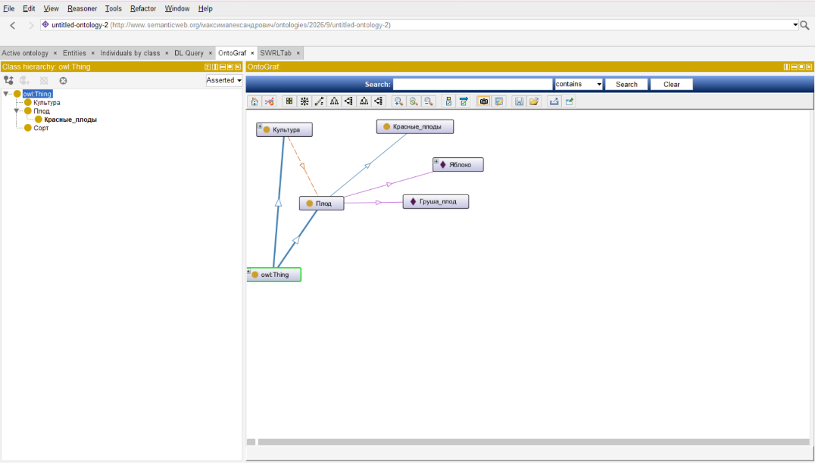
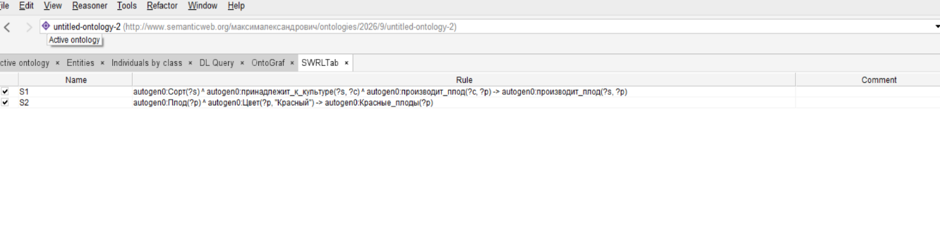
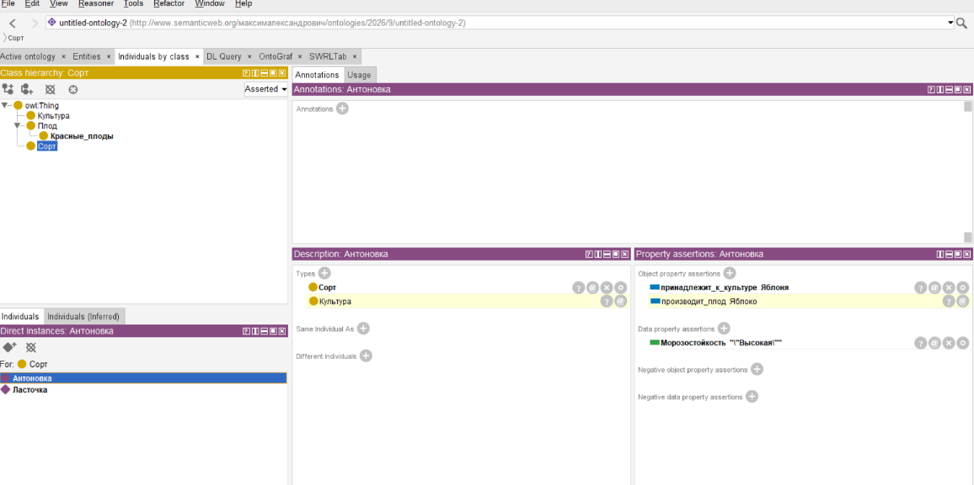
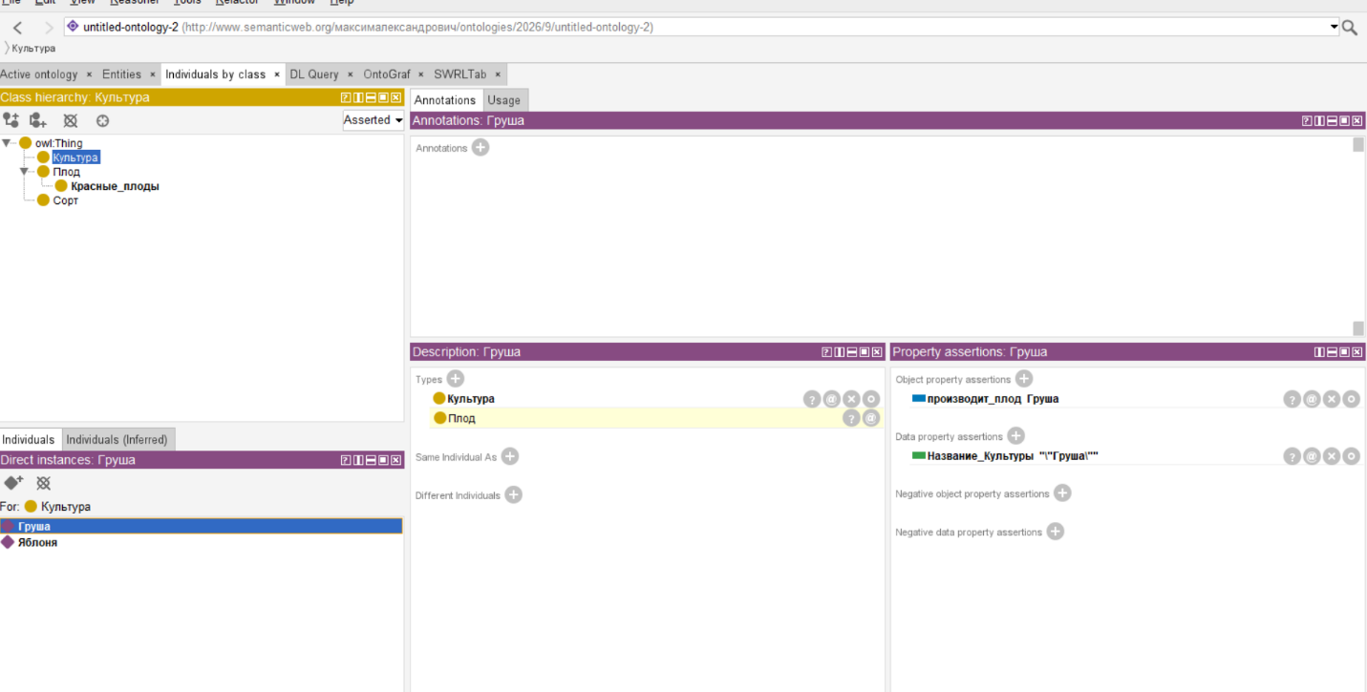

6. Вывод

В ходе лабораторной работы была успешно сформирована онтологическая модель предметной области «Культуры и сорта деревьев» с использованием инструмента Protégé. Модель включает в себя 3 класса, 3 свойства данных, 2 типа связей, 6 экземпляров и 2 правила логического вывода, что полностью соответствует требованиям задания.

Практическая работа показала, что онтологический подход позволяет формализовать знания и автоматизировать логический вывод: на основе введенных данных программа самостоятельно делает выводы, которые не были заданы явно (например, определение красных плодов или наследование свойств сорта от культуры). Это демонстрирует ценность онтологий для построения баз знаний и систем искусственного интеллекта.

